Памятка для родителей
Безопасность ребёнка на прогулке в зимнее время
Зимние прогулки всегда приносят огромную радость детям. Многие дети с осени начинают с нетерпением ждать снега, чтобы покататься на санках, скатиться с горки на ледянке, покидаться снежками и построить снежные башни и лабиринты. Но зимнее время омрачает радость детей и родителей очень распространенными травмами.
Обезопасить себя от неприятных последствий зимних прогулок помогут простые, и казалось бы, само собой разумеющиеся правила.

ОДЕЖДА ДЛЯ ЗИМНЕЙ ПРОГУЛКИ
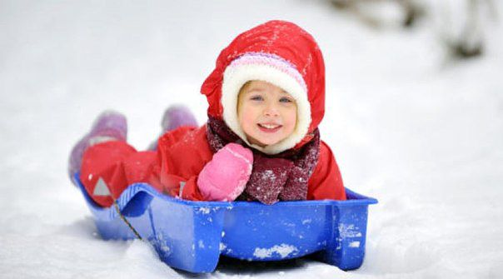
Собираясь на прогулку, заботливых родителей всегда мучает вопрос: как одеть ребенка, чтоб он и не замерз, и не перегрелся? Надо помнить главное: ребенка не надо кутать! Перегрев не лучше, чем охлаждение. Найдите золотую середину! Кроме того, одежда не должна сковывать движения, она должна быть удобной, легкой и теплой одновременно.
Зимняя обувь, как и любая другая, должна быть удобной. Даже теплым, но все равно собирающим снег, ботинкам лучше предпочесть сапожки, в которые можно заправить штаны, изолировав от попадания снега. Проследите, чтобы подошвы были рельефными - ребенок меньше будет скользить по снегу и льду. Чтобы застраховаться от потери варежек или перчаток, пришейте к ним резинку.

ЗИМНИЕ ЗАБАВЫ И БЕЗОПАСНОСТЬ
У каждой зимней забавы есть и свои особенности, свои правила безопасности.

Катание на санках, ледянках
Для прогулки на санках ребенка надо одеть потеплее.
* Прежде чем ребенок сядет на санки, проверьте, нет ли в них неисправностей.
*Кататься на санках с горки нежелательно, лучше на ледянках.
*Объясните ребенку заранее, что на горке надо соблюдать дисциплину и последовательность.
*Вам необходимо самим убедиться в безопасности горки, поэтому перед катанием внимательно изучите местность. Спуск не должен выходить на проезжую часть, а малышей лучше катать с маленьких пологих снежных горок, причём в немноголюдных местах и при отсутствии деревьев, заборов и других препятствий.
*Нельзя разрешать ребенку кататься на санках, лежа на животе, он может повредить зубы или голову.
*Кататься на санках стоя нельзя! Опасно привязывать санки друг к другу.
*Перевозить ребёнка через дорогу можно только в санках, которые толкаются перед собой. Если у них имеется только веревка-буксир, то ребенка необходимо вынуть.
*Следует учесть, что по малоснежной дороге с проплешинами асфальта санки едут медленно, поэтому будьте особенно бдительными.

Игры около дома
Не разрешайте детям играть у дороги. Учите детей, что нельзя выбегать на проезжую часть. Нежелательно валяться и играть в сугробах, которые находятся, например, под окнами домов или около подъезда. И, конечно, не позволяйте прыгать в сугроб с высоты. Неизвестно, что таит в нем пушистый снежок: под свежевыпавшим снегом может быть все что угодно: разбитые бутылки, камень, либо проволока, может там оказаться и мусор, да все что угодно!
Объясните детям, что нельзя брать в рот снег, ледяные корочки, сосульки: в них много невидимой для глаз грязи и микробов, которые могут вызвать болезнь. При игре в снежки расскажите ребенку, что кидаться в лицо нельзя, и вообще кидать нужно не с силой! И не позволяйте детям строить глубокие снежные туннели, которые могут обвалиться!

ОПАСНОСТИ, ПОДСТЕРЕГАЮЩИЕ НАС ЗИМОЙ
Обратите внимание ребёнка на сосульки и горы снега, свешивающиеся с крыш домов.
Расскажите, чем они опасны. Объясните ребенку, что ни в коем случае нельзя заходить в огражденные зоны.
Осторожно, гололед!
Учите детей, что ходить по обледеневшему тротуару нужно маленькими шажками, наступая на всю подошву. Старайтесь по возможности обходить скользкие места.
Особенно внимательно нужно зимой переходить дорогу - машина на скользкой дороге не сможет остановиться сразу!
Осторожно, мороз!
Сократите или вовсе исключите прогулку с детьми в морозные дни: высока вероятность обморожения.
Вот основные правила безопасного поведения в зимнее время года, которые следует помнить взрослым и учить детей соблюдать их.
Уважаемые родители! Помните о том, что формирование сознательного поведения – процесс длительный. Это сегодня ребенок всюду ходит за ручку с мамой, гуляет во дворе под присмотром взрослых, а завтра он станет самостоятельным. Многое зависит от вас.
